
Pour les collégiens et leurs copains
Au Programme : musique, conte, jeux, goûté, célébration…
Contact :
Samedi 24 mars 2018
De 14h00 à 17h00
Maison Nicodème à Lens
(9 rue Diderot en face de l’Eglise St Léger)
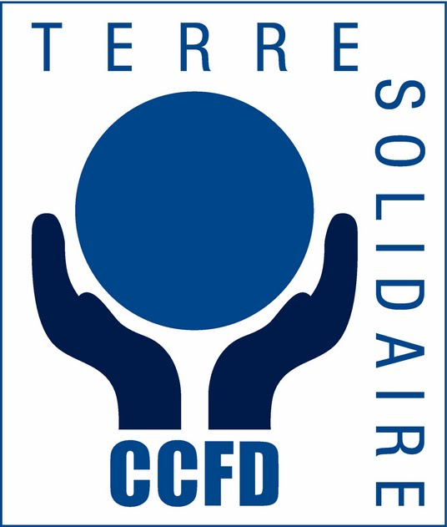
Autorisation parentale à remettre à ton animateur
Madame, Monsieur : …………………………………………………………………………….
Adresse :................................………………………………………………………………………………………………………………………………………………………….
Autorisent leur enfant : …………………………………………………………….. En classe de :………………………
A participer au défi : « bouge ta planète » le samedi 24 mars 2018 à la Maison Nicodème de Lens.
J’autorise les responsables à décider de toute hospitalisation ou intervention chirurgicale déclarée nécessaire par le médecin. L’animateur (trice) me contactera au plus vite en cas de problème au n° de téléphone suivant :……………………………… J’autorise la prise de vue et la publication de l’image sur laquelle mon enfant apparait ; ceci, sur différents supports (écrit, électronique, internet, audio-visuel) et sans limitation de durée. Remarques : particulières (médicaments, allergies…) : ………………………………………………………………………………………………………………….. Fait à :…………………………… le …………………………… signature des parents :

